|  |  |  |  |  |  |  |
| --- | --- | --- | --- | --- | --- | --- |
|  | | LEIC, Análise e Modelação de Sistemas, 2016-2017Projecto – Relatório para a 3ª Entrega (E3) | | | | |
| Nº Grupo | Turno (Alameda/Taguspark, dia semana, e hora) | | Professor | | | | |
| 9 | Alameda segunda-feira 9:30 | | Sérgio Guerreiro | | | | |
| Aluno: | | | Esforço em Nº horas, por cada aluno, e por cada entrega, excepto tempo de trabalho em aula: | | |  | |
| Nº | Nome | | E1 | E2 | E3 | Total | |
| 80789 | João Silveira | | 9 | 21 | 15 | 45 | |
| 81151 | Pedro Miguel Orvalho | | 9 | 21 | 15 | 45 | |
| 81271 | Rodrigo de Mira | | 9 | 21 | 15 | 45 | |
| Total: | | | 27 | 63 | 45 | 135 | |

# Pressupostos e Assunções:

Assunções mais especificas encontram-se juntas aos respectivos diagramas.

**1ª –** Sumarizámos os vários serviços aplicacionais do Cliente e do Partner em apenas 3 serviços aplicacionais  para cada um.

**2ª –** As interfaces das várias componentes aplicacionais (das app’s e do website) não são especificadas no enunciando, logo são representadas como interfaces genéricas.

**3ª –** O "etc." presente na descrição do app do enunciado é ignorado, concluindo assim que a app do Partner, ao contrário do /Partner, não permite efectuar a gestão da conta corrente do mesmo.

**4ª –** Durante a espera pela entrega do hotspot, o técnico do DAP a cada 24h contacta o parceiro para pedir esclarecimentos, e delibera sobre uma possível penalização. Só após a entrega do hotspot é que o técnico do DAP aplica ou não a penalização ao parceiro ou pede essa decisão ao coordenador do DAP.

**5ª –** Em qualquer caso de erro/rejeição cuja consequência não é descrita no enunciado, assumimos que o processo em que se insere termina.

**6ª –** Especificamos os passos do caso de uso "Validar Informação básica e bancária", pois este caso de uso é incluído no caso de uso “Registar-se como parceiro” (Template):

**7ª –** Ao abrir a app, esta indica ao utilizador um formulário para fazer o seu pré-registo, devendo indicar o nome, morada postal, email, no de telemóvel e NIB (Número de Identificação Bancário).

**8ª –** O utilizador preenche e envia o formulário.

**9ª –** A plataforma recebe o formulário.

**10ª –** A plataforma verifica se se o nome e email indicado não estão associados a outro utilizador registado.

**11ª –** A plataforma verifica se o NIB indicado é válido (para tal a plataforma envia um pedido à aplicação  GatewayBank).

**12ª –** O utilizador recebe o token, introduzindo-o no formulário.

**13ª –** O GatewayBank a cada pedido de confirmação/débito/crédito envia uma resposta.

**14ª –** No P4 qualquer registo de decisão por parte do técnico ou coordenador do DAP na plataforma MyTGuide é devolvida uma resposta.

Modelos ArchiMate

# Vista da estrutura organizacional da MyTouristicGuide (business actors, business roles)

**15ª –** Algumas colaborações da Vista Organizacional (nomeadamente várias responsabilidades) foram tomadas como tal e não como roles apesar de englobarem apenas uma entidade, visto que em outras situações podiam conter várias entidades.

**16ª –** A responsabilidade funcional do Website MyTGuide.com inclui a responsabilidade funcional dos seus 3 componentes: /Partner, /Manager e /API.

**17ª –** O técnico do DAP é um funcionário especializado, e como tal constitui um role.

# Vista da descrição do produto de Cliente, Reserva de Visita Guiada (product, contract, business services, business process, application services, application interface, business roles)

# 

# Vista da descrição do produto de Parceiro, Oferta de Visita Guiada (product, contract, business services, business process, application services, application interface, business roles)

# Vista da descrição aplicacional e tecnológica da plataforma MyTGuide (application components, application services, nodes, devices, system software, infrastructure services)

# 

**18ª –** Assumimos que as VM correm apenas num device (PC) e têm apenas um Sistema Operativo.

**19ª –** O Cluster e as VM’s são Nodes pois são conceptuais, e os PC’s onde as VM’s correm são devices pois são elementos físicos.

# Modelos BPMN

# Modelo BPMN Collaboration para o processo P1

# 

# Modelo BPMN Collaboration para o processo P2

# 

**20ª –** A plataforma regista a informação, produzindo um token de activação com validade de 8 horas  que envia ao parceiro por SMS.

# Modelo BPMN Collaboration para o processo P3

# 

# 

# Modelo BPMN Collaboration para o processo P4

# Modelo BPMN Choreography para o processo P3

# 

# Modelos UML

# Modelo UML de casos de utilização do sistema MyTGuide



**Template:**

* **Name:** Registar-se como parceiro
* **Summary:** O utilizador abre a app pela primeira vez, preenche o formulário de informações básicas, aceita o seu contracto, fornece informações mais extensivas e conclui o seu registo no sistema como parceiro.
* **Rationale:** Qualquer utilizador anónimo que queira ser parceiro da plataforma MYTGuide tem de o poder fazer através da sua app de forma eficiente. Assim, surge a necessidade de existir um processo associado a registar-se como Parceiro, transitando de anónimo para parceiro fidedigno do sistema. Este processo envolve o registo das informações do mesmo na plataforma e um acordo entre os representantes do MyTGuide e o utilizador candidato a parceiro.
* **Users:** Utilizador anónimo
* **Basic Course of Events:**

1. É chamado o caso de uso "Validar Informação básica e bancária"
2. O utilizador passa a ser considerado um parceiro com pré-registo na plataforma.
3. A plataforma envia um email ao cliente agradecendo o pré-registo com informações sobre o modelo de contrato de serviço entre a empresa e o parceiro, e instruções necessárias para este submeter na plataforma mais informações sobre as suas características (habilitações académicas, certificados profissionais no sector do turismo, e descrição da sua experiência).
4. O parceiro aceita o contracto e submete as informações solicitadas no passo 2, passando a sua conta para o estado pendente.
5. O técnico do DAP após analisar esta informação aprova o registo do parceiro.
6. A plataforma envia um email ao parceiro com a confirmação do seu registo.

* **Alternative Paths:**

1. No passo 5, o técnico do DAP pode contactar diretamente, via telefone ou email, o candidato a parceiro, caso necessite de mais informação.
2. No passo 5, se o técnico do DAP rejeitar o registo do parceiro, o Coordenador do DAP é notificado pela plataforma, via email. Posteriormente, o Coordenador do DAP regista na plataforma a sua apreciação final, que pode ser de rejeição final ou aprovação. O parceiro é registado no sistema como reprovado ou aprovado, conforme.
3. No caminho alternativo 3, o coordenador do DAP pode ainda comunicar directamente com o candidato a parceiro para esclarecer qualquer situação que tenha justificado a apreciação negativa.

* **Exceptions:**

1. No passo 4, se o parceiro rejeitar o contracto, o registo termina.
2. Em qualquer um dos passos do “Basic Course of Events” podemos desistir do processo, e, consequentemente, o registo termina.

* **Postconditions:** O parceiro fica registado no sistema no estado aprovado.

# Modelo de domínio (UML class diagram) da plataforma MyTGuide

**Modelo de domínio (UML class diagram) da plataforma MyTGuide**

**21ª –** Assumimos que a taxa de reserva é uma percentagem fixa do preço da visita, logo não é modelada

**22ª -** A classe morada e a classe data são definidas com atributos específicos de forma a que a pesquisa possa ser feita usando-os como parâmetros, tal como especificado no enunciado. É importante realçar que os atributos destas classes não se têm que restringir ao que descrevemos no modelo de domínio (A data pode ter milissegundos, por exemplo).

**23ª -** É assumido que o cliente apenas pode ter operações de débito e o parceiro só pode ter operações de crédito, pelo que é isso que é descrito no enunciado.

# Modelo da máquina de estados (UML statemachine diagram) da classe Visita, envolvendo todos os aspetos relacionados com a sua reserva, realização e conclusão

**24ª –** O Parceiro pode rejeitar a reserva de visita do cliente.

**25ª –** O Cliente pode escolher não avaliar o Parceiro no final da visita.

# Modelos SysML

# Modelo BDD do equipamento hotspot HS-4G

**26ª –** O hotspot só funciona com a bateria, não funciona ligado à corrente.

# Modelo IBD do equipamento hotspot HS-4G

# 

# Modelo de casos de utilização do equipamento hotspot HS-4G

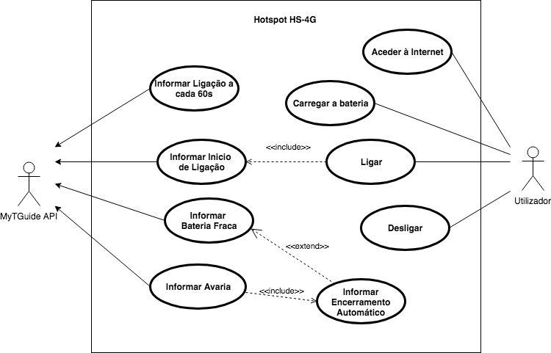

**27ª -** Ao informar avaria, informa que se vai desligar automaticamente e deliga-se de seguida.

**28ª -** Por Utilizador entende-se qualquer pessoa que manuseie.

**29ª –** O caso de uso “Informar Encerramento automático” inclui o encerramento do Hotspot.